Studium vibračních módů nízkých frekvencí 2D materiálů pomocí Ramanovy spektroskopie
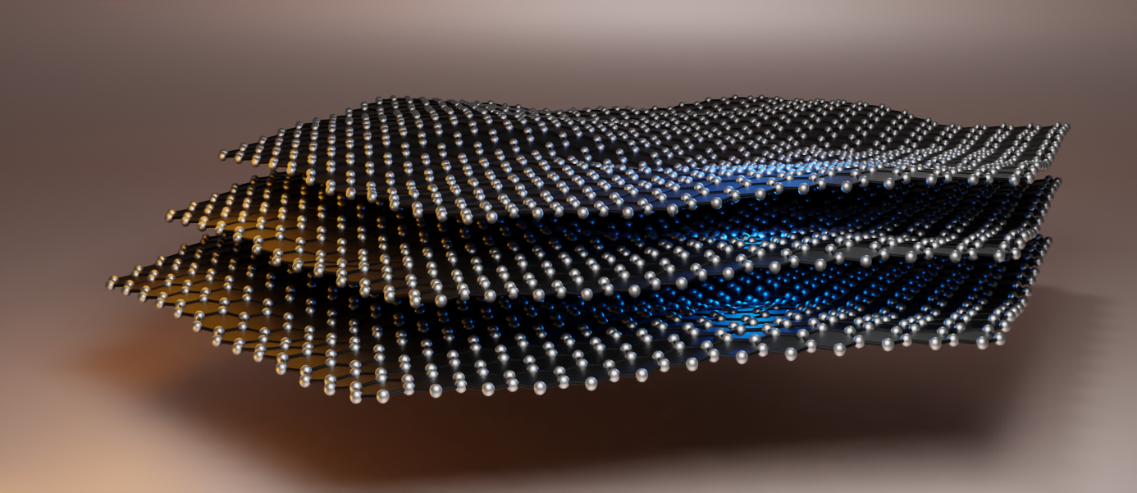
Většina Ramanových spekter, které je možné vidět ve vědeckých publikacích začínají u hodnot Ramanova posunu 100 cm⁻¹. Ovšem i oblast Ramanova spektra pod 100 cm⁻¹ obsahuje cenné informace o akustických fononech, případně o vibracích těžkých prvků. Akustické vibrační módy mohou sloužit k určení velikostní distribuce nanočástic pomocí dýchacích (breathing modes)¹ nebo počtu atomárních vrstev 2D materiálů (např. grafén) pomocí smykových módů (shear modes)^{2,3,4}.
Nicméně, tyto módy nejsou při standartním uspořádání přístupné.⁵ V tomto uspořádání je, od vzorku, odražený laserový svazek odfiltrován hranovým filtrem (Edge filter), jehož hrana obvykle leží ve vzdálenosti okolo 100 cm⁻¹ od vlnové délky laseru. Jedním z cílům této práce bude rozšířit stávající přístroj o sadu optických filtrů pro zúžení (očistění) laserového svazku a nahrazení standartního hranového filtru několika braggovskými filtry (Bragg filter, Low wavenumber notch filter).⁶ Tyto filtry propouštějí pouze úzkou část spektra v okolí dané excitační vlnové délky, a tudíž umožnují měřit spektra Ramanova rozptylu až do +/- 10 cm⁻¹, viz Obrázek 1. Jedním z úkolů bude navrhnout a zrealizovat prostorově úsporné uspořádání filtrů pro očištění laserového svazku a Braggových filtrů pro měření vibračních módů nízkých frekvenci a následná optimalizace. Výhodou tohoto přístroje oproti ostatním je jeho umístění v rukavicovém boxu, jenž je plněn dusíkovou atmosférou. Díky tomu bude možné zkoumat materiály silně náchylné k oxidaci a degradaci kvůli vlhkosti jako jsou krystaly ternánrních sulfidů, nebo 2D grafénové membrány.⁷ Pomocí nízkofrekvenčních modů budeme zkoumat nové 2D materiály, zejména efektivní elektronovou vazbu mezi vrstvamy a posun fononových modů s tloušťkou vrstevnatého materiálu⁴.
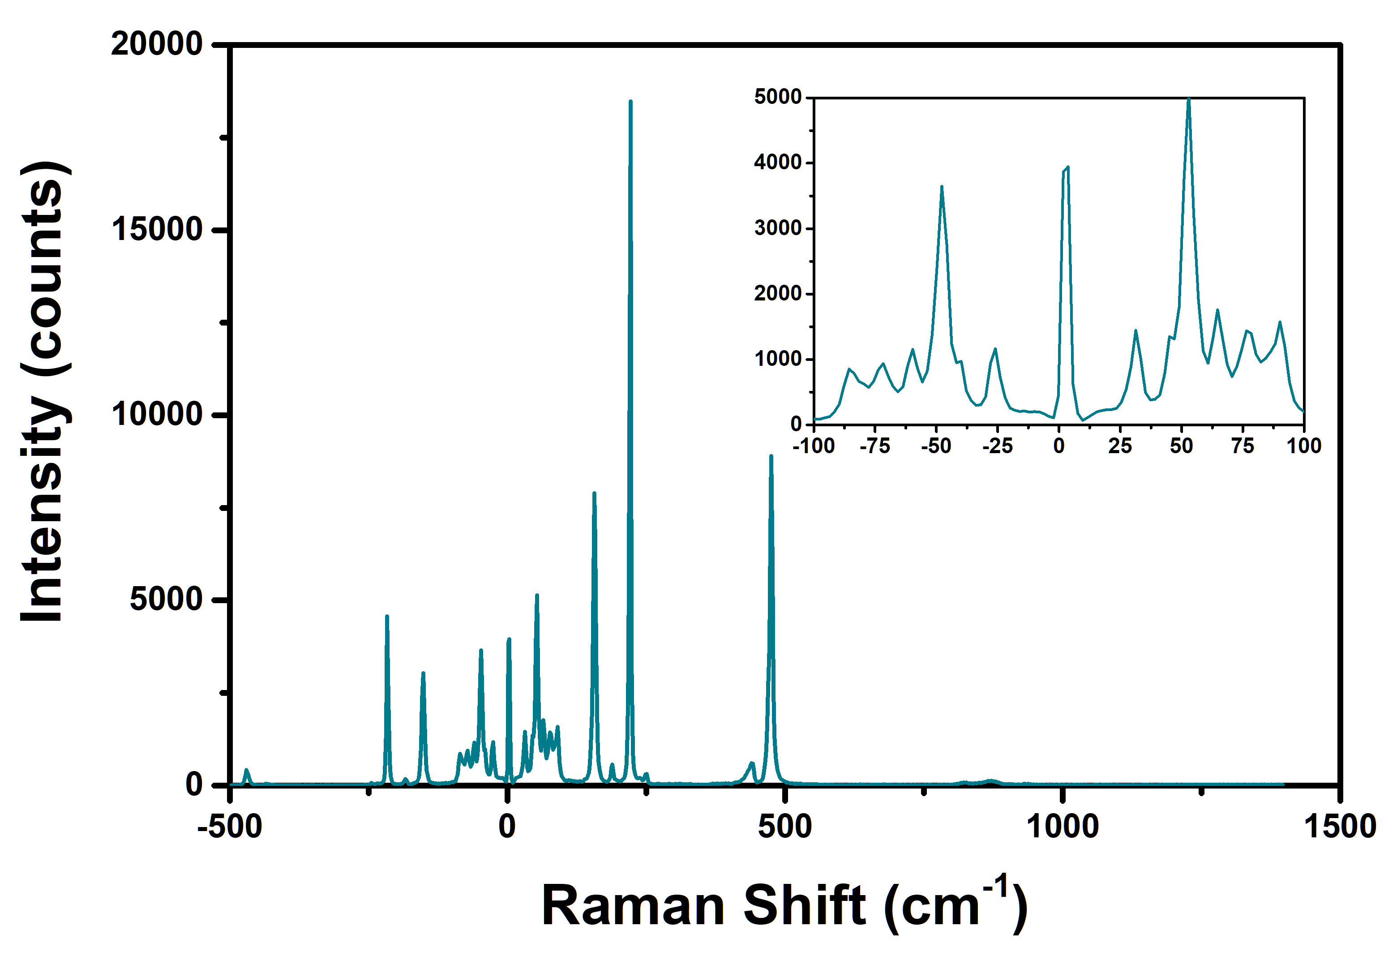
Obrázek 1: Spektrum Ramanova rozptylu krystalu síry změřené na podobném zařízení.

Doporučená literatura:
[1] STEHLIK, Stepan, et al. Size Effects on Surface Chemistry and Raman Spectra of Sub-5 nm Oxidized High-Pressure High-Temperature and Detonation Nanodiamonds. The Journal of Physical Chemistry C, 2021.
[2] CONG, Chunxiao; YU, Ting. Enhanced ultra-low-frequency interlayer shear modes in folded graphene layers. Nature communications, 2014, 5.1: 1-7.
[3] STENGER, I., et al. Low frequency Raman spectroscopy of few-atomic-layer thick hBN crystals. 2D Materials, 2017, 4.3: 031003.
[4] LIANG, Liangbo, et al. Low-frequency shear and layer-breathing modes in Raman scattering of two-dimensional materials. ACS nano, 2017, 11.12: 11777-11802.
[5] LIU, Xue-Lu, et al. Filter-based ultralow-frequency Raman measurement down to 2 cm− 1 for fast Brillouin spectroscopy measurement. Review of Scientific Instruments, 2017, 88.5: 053110.
[6] YANG, Bijun; MORRIS, Michael D.; OWEN, Harry. Holographic notch filter for low-wavenumber Stokes and anti-Stokes Raman spectroscopy. Applied spectroscopy, 1991, 45.9: 1533-1536.
[7] HUMMEL, Stefan, et al. Direct visualization of local deformations in suspended few-layer graphene membranes by coupled in situ atomic force and scanning electron microscopy. Applied Physics Letters, 2021, 118.10: 103104.

Vedoucí práce: RNDr. Martin Ledinský, Ph.D.

